Jauno matemātiķu konkurss 2013./14. m.g.
1. kārtas uzdevumu atrisinājumi

1. Rēbuss
Piemēram, T = 9, E = 6, I = 0, A = 3, L = 1, O = 4.
 |  |  |  |  | 9
 |  |  | + | 9 | 6
 |  | + | 9 | 0 | 6
 | + | 9 | 0 | 9 | 6
+ | 3 | 0 | 9 | 0 | 6
 | 4 | 1 | 0 | 1 | 3

2. Par pelēniem
 | Pīka | Pīks
Sarkanās | x | x
Baltās | $$x+0,2x=1,2x$$ | $$x−0,3x=0,7x$$
Raibās | $$0,\text{75}⋅1,2x=0\text{.}9x$$ | $$1,5⋅0,7x=1,\text{05}x$$
Kopā | $$3,1x$$ | $$2,\text{75}x$$
Tā kā $3,1x>2,\text{75}x$, tad secinām, ka Pīka ir strādājusi čaklāk un savākusi vairāk pupiņu.

3. Krāsainās puķītes
Tā kā puķītei ir 5 – nepāra skaits – ziedlapiņu, tad, lai divas vienas krāsas ziedlapiņas nebūtu blakus, katrai puķītei jāizmanto visas trīs krāsas, pie tam divās krāsās jābūt nokrāsotām pa 2 ziedlapiņām, bet trešajā krāsā – vienai ziedlapiņai.
Iespējami divi principiāli atšķirīgi krāsojumi:

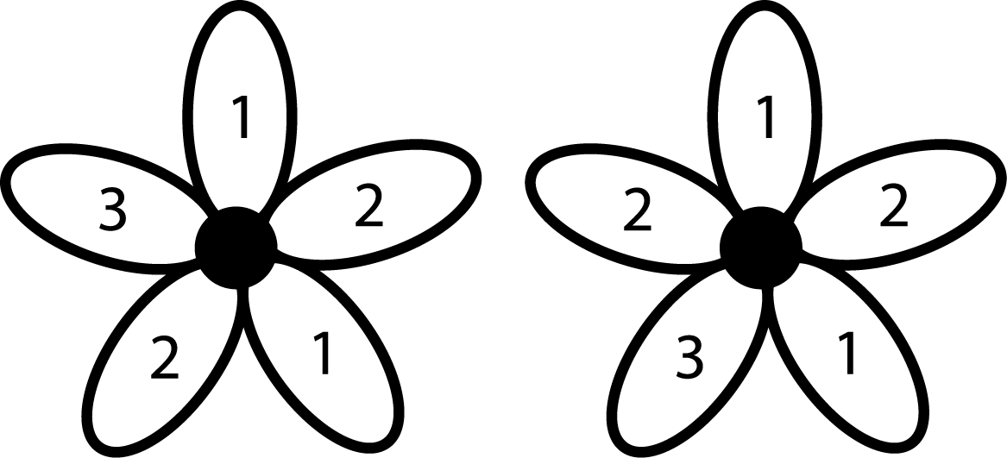
1. zīm.

kur krāsas 1, 2, 3 katrā gadījumā var būt sakārtotas 6 veidos:
zila, sarkana, dzeltena;
zila, dzeltena, sarkana;
dzeltena, sarkana, zila;
dzeltena, zila, sarkana;
sarkana, zila, dzeltena;
sarkana, dzeltena, zila.
Taču no iegūtajiem 12 krāsojumiem tikai 6 dažādi:

2. zīm.
4. Daudzstūri un to diagonāles
a) skat. 3. zīm.; b) jā, eksistē, piemēram, ielieksts 7-stūris (skat. 4. zīm.).

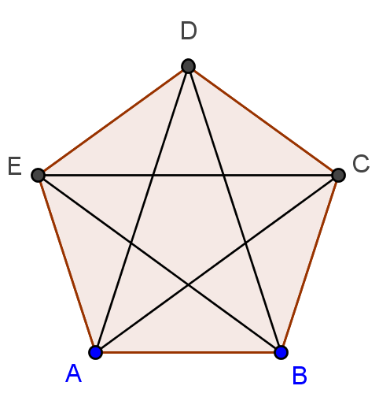3. zīm. 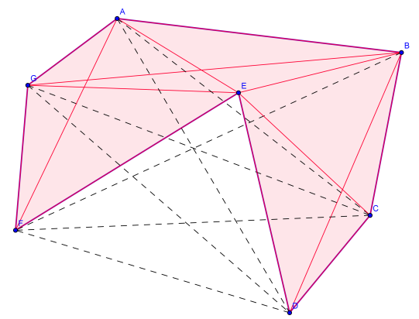4. zīm.

5. Lauztā līnija
Vispirms daži secinājumi par dotās lauztās līnijas īpašībām.
- Lauztās līnijas posmi pamīšus ir horizontāli un vertikāli. Tātad
  - vai nu visu vertikālo posmu garumi ir nepāra skaitļi (1, 3, 5, ...) un horizontālo posmu garumi ir pāra skaitļi (2, 4, 6, ...),
  - vai visu horizontālo posmu garumi ir nepāra skaitļi (1, 3, 5, ...) un vertikālo posmu garumi ir pāra skaitļi (2, 4, 6, ...).
- Lai iegūtu slēgtu lauzto līniju, vertikālo posmu skaitam jābūt vienādam ar horizontālo posmu skaitu. Tātad kopējais posmu skaits ir pāra skaitlis.
- Apstaigājot lauzto līniju, pa labi ejošo posmu kopgarumam jābūt vienādam ar pa kreisi ejošo posmu kopgarumu, uz augšu ejošo posmu kopgarumam jābūt vienādam ar uz leju ejošo posmu kopgarumu. Tātad visu vertikālo posmu kopgarums ir pāra skaitlis un visu horizontālo posmu kopgarums ir pāra skaitlis.
- No 1) un 3) seko, ka nepāra garuma posmu skaits ir pāra skaitlis.
- No 2) un 4) seko, ka kopējais posmu skaits dalās ar 4.

Pirmais naturālais skaitlis, kas dalās ar 4, ir 4. Bet, ja posmu garumi ir 1, 2, 3, 4, no tiem nevar izveidot prasītā veida lauzto līniju.
Nākamais naturālais skaitlis, kas dalās ar 4, ir 8. Ja posmu garumi ir 1, 2, 3, 4, 5, 6, 7, 8, tad var izveidot lauzto līniju atbilstoši uzdevuma nosacījumiem (skat. 5. zīm.). Tā arī būs ar mazāko perimetru – 36 vienības.
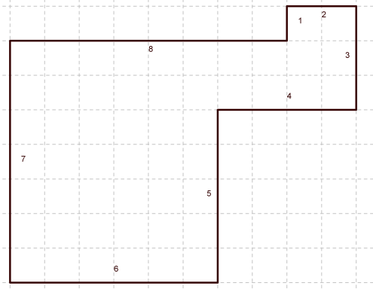
5. zīm.

2. kārtas uzdevumu atrisinājumi

1. Naudas maiņa
Piemēram, 175 Ls = 249 EURO (175:0,702804≈249,0025669≈249,00).
Der arī atbilde 702804 Ls = 1000000 EURO.

2. Par taisnstūri
Ievērosim, ka $\frac{S_{\text{BNOK}}}{S_{\text{NAMO}}}=\frac{\text{BN}⋅\text{NO}}{\text{NA}⋅\text{NO}}=\frac{\text{15}}{\text{21}}$ jeb $\text{BN}:\text{NA}=5:7$, jeb $\text{BN}=5x$, $\text{NA}=7x$ un $\text{AB}=\text{12}x$. Līdzīgi $\frac{S_{\text{NAMO}}}{S_{\text{OMDL}}}=\frac{\text{AM}⋅\text{MO}}{\text{MD}⋅\text{MO}}=\frac{\text{21}}{\text{42}}$ jeb $\text{AM}:\text{MD}=1:2$, jeb $\text{AM}=y$, $\text{MD}=2y$ un $\text{AD}=3y$. Taisnstūra KOLC laukums ir divreiz lielāks nekā BNOK laukums, t. i., 30, un taisnstūra ABCD laukums ir $\text{15}+\text{30}+\text{21}+\text{42}=\text{108}$. Tā kā uzdevumā nav doti nekādi citi nosacījumi par taisnstūra malu garumiem, tad taisnstūra malu garumi var būt jebkuri pozitīvi skaitļi, kuriem izpildās $\text{AB}=\frac{\text{108}}{\text{AD}}$.
Piezīme. Ja meklējam tādu atrisinājumu, lai visu uzdevumā doto nogriežņu garumi būtu veseli skaitļi, tad taisnstūru BNOK un ANOM laukumiem jādalās ar y. Tas nozīmē, ka iespējamās y vērtības ir 1 vai 3.
Ja $y=1$, tad no $\text{BN}⋅\text{NO}=5x⋅y=\text{15}$ iegūst, ka $x=3$. Tad taisnstūra ABCD malu garumi ir $\text{AB}=\text{12}x=\text{36}$ un $\text{AD}=3y=3$.
Ja $y=3$, tad no $\text{BN}⋅\text{NO}=5x⋅y=\text{15}$ iegūst, ka $x=1$. Tad taisnstūra ABCD malu garumi ir $\text{AB}=\text{12}x=\text{12}$ un $\text{AD}=3y=9$.
A
B
C
D
15
21
42
1. zīm.
30
K
L
M
N
O

3. Rūķīši un lampiņas
1. risinājums
Ja slēdzis tika pārslēgts pāra skaitu reižu, lampa paliks izslēgta, bet ja nepāra skaitu reižu, tad ieslēgta. Apskatīsim, cik lampas savu stāvokli vairs nemainīs pēc katra rūķīša darbību izpildes.
Lampas, kuru numuri ir 1, 11, 13, 17, 19, 23, 29, 31, 37, 41, 43 un 47 (tas ir, 1 un pirmskaitļi, kas lielāki nekā 7), tiks ieslēgtas tikai vienu reizi un paliks ieslēgtas. Tādas ir 12 lampas.
Otrais rūķītis pārslēgs visas lampas, kuru numuri ir pāra skaitļi, tās izslēdzot. Pie tam 6 lampas ar numuriem 2., 22., 26., 34., 38. un 46. vairs ne reizi netiks pārslēgtas, jo, dalot ar 2, iegūst vieninieku vai pirmskaitļus, kas lielāki nekā 7.
Trešais rūķītis pārslēgs lampas, kuru numuri dalās ar 3. Lampas, kuru numuri dalās ar 3 un ir pāra skaitļi, vēl pārslēgs arī 6. rūķītis, taču 5 lampas ar numuriem 3., 9., 27., 33. un 39. neviens rūķītis vairs nepārslēgs. Tā kā šīs lampas tika pārslēgtas 2 reizes (tās pārslēdza 1. un 3. rūķītis), tās paliks izslēgtas.
Pēc ceturtā rūķīša darbībām vairs netiks pārslēgtas 5 lampas ar numuriem 4., 8., 16., 32. un 44. Šīs lampas līdz šim bija pārslēdzis 1. un 2. rūķītis, tātad tagad tās ir ieslēgtas.
Pēc piektā rūķīša darbībām vairs nevienu reizi netiks pārslēgtas lampas, kuru numuri dalās ar 5, bet nedalās ar 6 vai 7. Pie tam 4 lampas (Nr. 10., 15., 45., 50.) tika pārslēgtas 3 reizes un paliks ieslēgtas, bet 4 lampas tika pārslēgtas 2 vai 4 reizes (Nr. 5., 20., 25., 40.), tās paliks izslēgtas.
Lampas, kuru numuri dalās ar 6, tika pārslēgtas vismaz 4 reizes (1., 2., 3. un 6. rūķīši), pie tam lampas, kurus numuri dalās ar 6, bet nedalās ar 7, vairs nevienu reizi netiks pārslēgtas. Lampas Nr. 6. un 18. tika pārslēgtas tikai 4 reizes un paliks izslēgtas, taču 5 lampas (Nr. 12., 24., 30., 36., 48.) tika pārslēgtas 5 reizes un beigās palika ieslēgtas.
Septītais rūķītis pārslēdza 7 lampas, no kurām 3 kopumā tika pārslēgtas 2 vai 4 reizes (Nr. 7., 28., 49.), bet 4 tika pārslēgtas 3 vai 5 reizes (Nr. 14., 21., 35. un 42.) un palika ieslēgtas.
Tātad beigās ieslēgtas būs 12 + 5 + 4 + 5 + 4 = 30 lampas.

2. risinājums
Tabulā ar „x” atzīmētas lampas, kuras katrs rūķītis pārslēdz. Ja slēdzis tika pārslēgts pāra skaitu reižu, lampa paliks izslēgta, bet ja nepāra skaitu reižu, tad ieslēgta. Tātad beigās ieslēgtas būs 30 lampas.

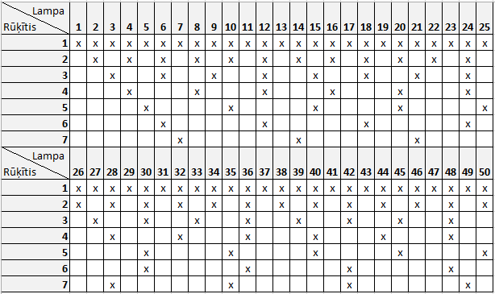

4. Par zvejas tīklu
Atbilde: var pārgriezt 20 posmus, skat., piemēram, 2. zīm.
Pamatosim, ka vairāk posmus pārgriezt nevar.
Sākotnējais tīkla fragments sastāv no 30 mezgliem un 49 posmiem. Arī pēc aukliņu pārgriešanas mezglu skaits paliks tas pats. Lai visi mezgli joprojām būtu saistīti vienā veselā gabalā, jāpaliek vismaz 30 – 1 = 29 aukliņu posmiem, tātad var pārgriezt ne vairāk kā 49 – 29 = 20 posmus.
Ar induktīvu spriedumu pamatosim izcelto apgalvojumu. Ja ir tikai 2 mezgli, lai tie būtu saistīti, jābūt vismaz vienam (1 = 2 – 1) posmam. Ja pievienosim vēl vienu mezglu, jāpievieno vismaz 1 posms. Tātad, palielinot mezglu skaitu par 1, arī posmu skaits jāpalielina vismaz par 1. Sākumā mezglu skaits bija par 1 lielāks nekā posmu skaits, palielinot mezglu skaitu, posmu skaits palielinās vismaz par tikpat daudz. Tātad sakarība, ka posmu skaitam saistītā tīklā jābūt vismaz mezglu skaits mīnus 1, saglabāsies.
2. zīm.

5. Jūras akmentiņi
Olafs (1. spēlētājs) vienmēr var panākt savu uzvaru.
Ievērosim
1) ja pirms gājiena izdarīšanas kaudzē ir palicis pāra skaits akmeņu, spēlētājs noteikti var aizmest prom
- gan nepāra skaitu akmeņu (kaut vai sadalot kaudzītēs pa 1 akmenim) un atstāt nepāra skaitu akmeņu,
- gan aizmest prom pāra skaitu akmeņu (kaut vai sadalot kaudzītēs pa 2 akmeņiem) un atstāt pāra skaitu akmeņu;
2) ja pirms gājiena izdarīšanas kaudzē ir palicis nepāra skaits akmeņu, tos varēs sadalīt tikai nepāra skaita kaudzītēs pa nepāra skaita akmeņiem katrā (nepāra skaitlis nedalās ne ar vienu pāra skaitli), tātad noteikti būs jāaizmet nepāra skaits akmeņu un paliks pāra skaits akmeņu.
Uzvarēs tas spēlētājs, kurš pēc sava gājiena atstās tikai 1 (nepāra skaitu) akmeni. Tā kā spēles sākumā ir pāra skaits akmeņu, tad pirmais spēlētājs ar savu pirmo gājienu aizmet prom nepāra skaitu akmeņu, atstājot nepāra skaitu akmeņu. Otrajam spēlētājam noteikti būs jāaizmet nepāra skaits akmeņu, atstājot pāra skaitu akmeņu, tātad pirmais spēlētājs noteikti varēs izdarīt nākamo gājienu, atstājot nepāra skaitu akmeņu, utt.
Tā kā katrā gājienā akmeņu skaits samazinās, tad kādā brīdī pienāks situācija, kad būs palicis tikai 1 akmens, un tas var būt palicis tikai pēc 1. spēlētāja gājiena, tāpēc 2. spēlētājs zaudēs.

3. kārtas uzdevumu atrisinājumi

1. Par krustpunktiem
Iespējami četri dažādi varianti, kā var būt novietotas taisnes:
- neviena taisne nav perpendikulāra pārējām, tad ir 0 krustpunkti (skat. 1. a) zīm.);
- 1 taisne perpendikulāra pārējām (jeb 5 perpendikulāras pārējām), tad ir 5 krustpunkti (skat. 1. b) zīm.);
- 2 taisnes perpendikulāras pārējām (jeb 4 perpendikulāras pārējām), tad ir 8 krustpunkti (skat. 1. c) zīm.);
- 3 taisnes perpendikulāra pārējām, tad ir 9 krustpunkti (skat. 1. d) zīm.).

a)
b)
c)
d)
1. zīm.
2. Ziemassvētku mīkla
Apzīmēsim  ar b,  ar p,  ar d un  ar z. Tad uzdevumā doto var pārrakstīt
$$\begin{aligned}\left\{b+p=d (1) | \right.\left\{p+\frac{z}{3}=\text{20} (2) | \right.\end{aligned}$$
- No (2) secina, ka z dalās ar 3 un $\frac{z}{3}<\text{20}$.
- Vienādojot saucējus, no (3) iegūst $\frac{2z−5p}{\text{10}}=b$. Reizinājuma $2z$ pēdējais cipars var būt 0; 2; 4; 6; 8, bet reizinājuma $5p$ pēdējais cipars var būt 0; 5. Tā kā starpībai $2z−5p$ jādalās ar 10, t. i., starpības pēdējam ciparam ir jābūt 0, tad vienīgā iespēja ir, ka gan $2z$, gan $5p$ pēdējais cipars ir 0. Līdz ar to z jāsatur reizinātājs 5 jeb z jādalās ar 5 un p jādalās ar 2 jeb jābūt pāra skaitlim.
- Aplūko (2). Tā kā p – pāra skaitlis, tad $\frac{z}{3}$ arī ir pāra skaitlis, t.i., z dalās ar 2. Tātad esam ieguvuši, ka z dalās ar 2, 3 un 5. Ņemot vērā to, ka $\frac{z}{3}<\text{20}$, vienīgā iespēja, ka $z=\text{30}$. Līdz ar to $p=\text{10}$.
- Tad uzdevumā doto var pārrakstīt
$$\begin{aligned}\left\{b+\text{10}=d (1) | \right.\left\{\text{10}+\frac{\text{30}}{3}=\text{20} (2) | \right.\end{aligned}$$
No (3) iegūst, ka $b=1$ un pēc tam no (1) iegūst, ka $d=\text{11}$.
Atbilde. $b=1$, $p=\text{10}$, $d=\text{11}$, $z=\text{30}$.
3. Ziemassvētku vecīša paklājs
Dāvanas uz paklāja var būt izvietotas, piemēram, tā, kā parādīts 2. zīm.
2. zīm.

4. Divnieku un trijnieku summas
1. variants
a) Lai summā iegūtu skaitli 14, starp saskaitāmajiem jābūt pāra skaitam „3”. Tad iespējami 3 gadījumi:
- $\text{14}=0⋅3+7⋅2$ Tā kā visi saskaitāmie ir tikai divnieki, tad summu var izteikt 1 veidā.
- $\text{14}=2⋅3+4⋅2$ Šajā gadījumā summa sastāv no sešiem saskaitāmajiem (diviem trijniekiem un 4 divniekiem). Pirmo trijnieku var ievietot jebkurā no sešām saskaitāmo pozīcijām, otro trijnieku – jebkurā no piecām atlikušajām pozīcijām, pārējās pozīcijās (tajās, kurās nav trijnieki) jāievieto divnieki. Tātad summu viennozīmīgi nosaka trijnieku izkārtojums. Līdz ar to iespējami $\frac{6⋅5}{2}=\text{15}$ dažādi saskaitāmo izkārtojumi. (Reizinājums $6⋅5$ ir jādala ar 2, jo samainot pirmo trijnieku ar otro trijnieku vietām, iegūsim tādu pašu saskaitāmo izkārtojumu.)
- $\text{14}=4⋅3+1⋅2$ Šajā gadījumā summa sastāv no pieciem saskaitāmajiem. Līdzīgi, kā iepriekšējā gadījumā trijnieku novietojumus, šoreiz apskatīsim divnieka novietojumu (izvēlamies divnieku, jo šajā gadījumā tas ir tikai viens). Summu viennozīmīgi nosaka divnieka novietojums. Tā kā to var ievietot piecās dažādās pozīcijās, tad ir iespējami 5 dažādi saskaitāmo izkārtojumi.
Tātad pavisam kopā $1+\text{15}+5=\text{21}$ veids.
b) Lai summā iegūtu skaitli 22, starp saskaitāmajiem jābūt pāra skaita „3”. Tad iespējami 4 gadījumi:
- $\text{22}=0⋅3+\text{11}⋅2$ Tā kā visi saskaitāmie ir tikai divnieki, tad summu var izteikt 1 veidā.
- $\text{22}=2⋅3+8⋅2$ Šajā gadījumā summa sastāv no desmit saskaitāmajiem. Pirmo trijnieku var ievietot jebkurā no desmit saskaitāmo pozīcijām, otro trijnieku – jebkurā no deviņām atlikušajām pozīcijām, pārējās pozīcijās jāievieto divnieki. Līdz ar to iespējami $\frac{\text{10}⋅9}{2}=\text{45}$ dažādi saskaitāmo izkārtojumi.
- $\text{22}=4⋅3+5⋅2$ Šajā gadījumā summa sastāv no deviņiem saskaitāmajiem. Pirmo trijnieku var ievietot jebkurā no deviņām saskaitāmo pozīcijām, otro trijnieku – jebkurā no astoņām atlikušajām pozīcijām, trešo trijnieku – jebkurā no septiņām atlikušajām pozīcijām un ceturto trijnieku – jebkurā no sešām atlikušajām pozīcijām.
Ja visi trijnieki būtu dažādi, tad mēs iegūtu $9⋅8⋅7⋅6=\text{3024}$ dažādus saskaitāmo izkārtojumus, bet tā kā visi trijnieki ir vienādi, tad iegūtais skaits ir jādala ar to, cik dažādos veidos varētu rindā izkārtot 4 skaitļus, ja tie visi būtu dažādi, tas ir, ar $4⋅3⋅2⋅1=\text{24}$.
Līdz ar to iespējami $\frac{9⋅8⋅7⋅6}{4⋅3⋅2⋅1}=\text{126}$ dažādi saskaitāmo izkārtojumi.
- $\text{22}=6⋅3+2⋅2$ Šajā gadījumā summa sastāv no astoņiem saskaitāmajiem. Pirmo divnieku var ievietot jebkurā no astoņām saskaitāmo pozīcijām, otro divnieku – jebkurā no septiņām atlikušajām pozīcijām. Līdz ar to iespējami $\frac{8⋅7}{2}=\text{28}$ dažādi saskaitāmo izkārtojumi.
Tātad pavisam kopā $1+\text{45}+\text{126}+\text{28}=\text{200}$ veidi.

2. variants
Protams, mēs varētu mēģināt uzrakstīt visas iespējamā skaitļa 12 izteiksmes ar vieninieku un divnieku summu, un pēc tam saskaitīt, cik tādu izteiksmju ir. Tomēr tam vajadzētu daudz laika, un būtu ļoti jāuzmanās, lai kāda no iespējām nepaliktu nepamanīta. Tāpēc rīkosimies citādi: mēģināsim pakāpeniski noskaidrot, cik dažādos veidos kā divnieku un trijnieku summa izsakāmi skaitļi 2, 3, 4,…, un centīsimies ieraudzīt iegūto rezultātu veidošanās principu.
- Skaitli 2 var uzrakstīt tikai vienā veidā:
$2=2$
- skaitli 3 var uzrakstīt tikai vienā veidā:
$3=3$
- skaitli 4 var uzrakstīt tikai vienā veidā:
$4=2+2$
- skaitli $5=2+3$ vai $5=3+2$ var uzrakstīt divos veidos:
$\begin{aligned}5=2+3 \\ 5=3+2\end{aligned}$
- skaitli $6=3+3$ vai $6=4+2$ var uzrakstīt divos veidos:
$\begin{aligned}6=3+3 \\ 6=2+2+2\end{aligned}$
- skaitli $7=4+3$ vai $7=5+2$ var uzrakstīt trīs veidos:
$\begin{aligned}7=2+2+3 \\ 7=2+3+2 \\ 7=3+2+2\end{aligned}$
- skaitli $8=5+3$ vai $8=6+2$ var uzrakstīt četros veidos:
$\begin{aligned}8=2+3+3 \\ 8=3+2+3 \\ 8=3+3+2 \\ 8=2+2+2+2\end{aligned}$
- utt.

To dažādo summu skaitu, kas saskaņā ar uzdevuma nosacījumiem izsaka skaitli n, apzīmēsim ar A(n). Iegūstam tabulu:
n | 2 | 3 | 4 | 5 | 6 | 7 | 8 | 9 | 10 | ...
A(n) | 1 | 1 | 1 | 2 | 2 | 3 | 4 | 5 | 7 | ...

Redzam, ka šīs tabulas apakšējā rindiņā katrs skaitlis, sākot ar ceturto, ir to divu skaitļu summa, kas atrodas divas un trīs pozīcijas pirms tā. To var uzrakstīt ar formulu $A(n)=A(n−3)+A(n−2)$, kur $n≥5$.
Pārbaudīsim, vai šī formula tiešām ir patiesa. Skaitli n var uzrakstīt kā divnieku un trijnieku summu A(n) dažādos veidos. Katra šāda summa beidzas vai nu ar saskaitāmo 3, vai ar saskaitāmo 2. Katrai summai pārējo saskaitāmo summa (bez pēdējā trijnieka) ir $n−3$, un šie pārējie saskaitāmie ir 2 vai 3, tātad šādu summu skaits ir $A(n−3)$. Katrai summai pārējo saskaitāmo summa (bez pēdējā divnieka) ir $n−2$, un šie pārējie saskaitāmie ir 2 vai 3, tātad šādu summu skaits ir $A(n−2)$. Tā kā katra summa atšķiras no katras summas ar pēdējo saskaitāmo, tad formula $A(n)=A(n−3)+A(n−2)$ tiešām ir patiesa.
Tagad, izmantojot iegūto formulu, aizpildām tabulu

n | 2 | 3 | 4 | 5 | 6 | 7 | 8 | 9 | 10 | 11 | 12 | 13 | 14 | 15 | 16 | 17 | 18 | 19 | 20 | 21 | 22 | ...
A(n) | 1 | 1 | 1 | 2 | 2 | 3 | 4 | 5 | 7 | 9 | 12 | 16 | 21 | 28 | 37 | 49 | 65 | 86 | 114 | 151 | 200 | ...

Atbilde. a) Skaitli 14 kā divnieku un trijnieku summu var izteikt 21 veidā.
b) Skaitli 22 kā divnieku un trijnieku summu var izteikt 200 veidos.

5. Izklaidīgais Ziemassvētku vecītis
 | Slēpes | Lelle | Mākslinieka komplekts | Rotaļu vilciens | 15 | 25 | 33 | 55
Aivars | -- | -- | -- | ✓ | ✓ | -- | -- | --
Laima | ✓ | -- | -- | -- | -- | -- | ✓ | --
Paula | -- | ✓ | -- | -- | -- | -- | -- | ✓
Vilnis | -- | -- | ✓ | -- | -- | ✓ | -- | --
15 | -- | -- | -- | ✓
25 | -- | -- | ✓ | --
33 | ✓ | -- | -- | --
55 | -- | ✓ | -- | --

- No 7) secinām, ka Laima nedzīvo 55. dzīvoklī un no 4) – Laima dzīvo 33. dzīvoklī. No 3) Secinām, ka Laimai nav vilciens, jo viņa nedzīvo dzīvoklī, kura numura ciparu summa sakrīt ar viņas vārda burtu skaitu. Tad no 2) secinām, ka Laimai ir slēpes.
- No 6) secinām, ka Paula nedzīvo 25. dzīvoklī, no 3) – Paulai nav vilciens.
- No 1) secinām, ka Vilnis nedzīvo 15. dzīvoklī un no 5) – Vilnim nav lelle.
- No 3) secinām, ka vilciens nav jānogādā uz 25. un 55. dzīvokli, jo nevienam bērnam vārdā nav ne 7, ne 10 burti. Tā kā uz 33. dzīvokli ir jānogādā slēpes, tad Vilciens ir jānogādā uz 15. dzīvokli, kurā nedzīvo Vilnis, tāpēc Vilciens jānogādā Aivaram.
- No a), c) un d) secinām, ka lelle ir Paulai. Līdz ar to mākslinieka komplekts ir Vilnim.
- No 3) un no a) secinām, ka Aivars dzīvo 15. dzīvoklī.
- Tālāk secinām, ka Paula dzīvo 55. dzīvoklī, bet Vilnis – 25. dzīvoklī.

4. kārtas uzdevumu atrisinājumi

1. Kvadrāts
Ievērosim, ka saliekot kopā pa vienai figūrai no katra veida, var iegūt kvadrātu 3×3 rūtiņas. Saliekot kopā četrus šādus kvadrātus, iegūstam kvadrātu 6×6 rūtiņas, skat. 1. zīm.
1. zīm.
2. Reizinātāju juceklis
Apskatīsim, cik veidos atbilstoši uzdevuma prasībām var izteikt katru doto skaitli (ar precizitāti līdz reizinātāju secībai).
2 reizinātāji:
$$2=1⋅2$$
$$\text{14}=2⋅7$$
$$\text{32}=4⋅8$$
$$\text{36}=4⋅9$$
$$\text{40}=5⋅8$$
3 reizinātāji:
$$6=1⋅2⋅3$$
$$\text{10}=1⋅2⋅5$$
4 reizinātāji:
$$\text{40}=1⋅2⋅4⋅5$$
$$\text{84}=1⋅2⋅6⋅7=1⋅3⋅4⋅7$$
5 reizinātāji:
$$\text{280}=1⋅2⋅4⋅5⋅7$$
$$\text{360}=1⋅2⋅4⋅5⋅9=1⋅3⋅4⋅5⋅6$$
Izmantojot šo informāciju, pakāpeniski aizpildām tabulu, vispirms ierakstot 2, 7, 1. Tad varam ierakstīt 4, 8 (32), 5, 8 (40), 2, 7 (14). Tad viennozīmīgi skaidra ir 2 un 7 atrašanās vieta. Tālāk var ierakstīt 1 un 6, kas ļauj secināt, kur jāraksta 9 un 4 (36). Tad viennozīmīgi var ierakstīt 2, 5, 1, 4, kas ļauj viennozīmīgi aizpildīt atlikušās rūtiņas 3, 1 un 5.

3. Namdari un baļķis
Zilās atzīmes uzvilktas $\text{20}+\text{50}a$ cm attālumā no baļķa gala (a – vesels skaitlis). Sarkanās atzīmes uzvilktas $\text{10}+\text{30}b$ cm attālumā no baļķa gala (b – vesels skaitlis).
Pirmo reizi zilā un sarkanā atzīme sakritīs 70 cm attālumā no baļķa gala. Nākamo reizi abas atzīmes atkal sakritīs pēc $\text{MKD}(\text{50}, \text{30})=\text{150}$ cm. Tātad abas atzīmes sakrīt $\text{70}+\text{150}n$ cm attālumā (n – vesels skaitlis). Tā kā baļķa garums ir 10 m = 1000 cm, tad iegūstam nevienādību $\text{70}+\text{150}n≤\text{1000}$ jeb $\text{15}n≤\text{100}−7$, tātad $n≤6$, t.i., n var pieņemt septiņas dažādas vērtības (n = 0, 1, 2, 3, 4, 5, 6), tāpēc sarkanās un zilās atzīmes uz baļķa sakritīs 7 reizes.

4. Baktērijas un vīrusi
Pieņemsim, ka sākumā bija n baktērijas. Izpētīsim, kā mainās baktēriju un vīrusu skaits pēc 1, 2, 3, ..., t minūtēm.
Laiks (min.) | Vīrusi | Baktērijas
Sākumā | 1 | n
1 | 2 | $$2(n−1)$$
2 | 4=2² | $$2(2(n−1)−2)=2⋅2(n−1−1)=2^{2}(n−2)$$
3 | 8=2³ | $$2(2^{2}(n−2)−2^{2})=2^{3}(n−3)$$
... | ... | ...
t | 2^{t} | $$2(2^{t−1}(n−(t−1))−2^{t−1})=2^{t}(n−t)$$
Tātad, ja sākumā ir n baktērijas, pēdējā baktērija tiks iznīcināta pēc n minūtēm. Tā kā pēdējā baktērija tika iznīcināta 15. minūtē, tad sākumā bija 15 baktērijas.

5. Trijstūra augstumi
Pieņemsim, ka uzdevumā prasīto trijstūri var uzzīmēt un tā malu garumi ir a (pret to novilkts augstums 1 cm), b (pret to novilkts augstums 2 cm) un c (pret to novilkts augstums 3 cm). Tad trijstūra laukums ir $S=\frac{1}{2}⋅a⋅1=\frac{1}{2}⋅b⋅2=\frac{1}{2}⋅c⋅3$. Tāpēc $2S=a⋅1=b⋅2=c⋅3$, tas nozīmē, ka malu garumu attiecība ir $a:b:c=3:1,5:1$. Apzīmēsim $a=3x$, $b=1,5x$ un $c=x$.
Ja trijstūris eksistē, tad tā malu garumi apmierina trijstūra nevienādību. Tātad jābūt $b+c>a$, bet $1,5x+x<3x$, tāpēc nav tāda trijstūra, kura augstumu garumi ir 1 cm, 2 cm un 3 cm.

5. kārtas uzdevumu atrisinājumi

1. Pēc kārtas sekojoši skaitļi
Apskatot visas 6 pieļaujamās skaitļu a, b, c, d kombinācijas, redzam, ka patiesa vienādība tiek iegūta divos gadījumos:
12 : 3 = 4
23 : 4 ≠ 5
34 : 5 ≠ 6
45 : 6 ≠ 7
56 : 7 = 8
67 : 8 ≠ 9
Tātad uzdevumam ir divas atbildes: 1) $a=1, b=2, c=3, d=4$ un 2) $a=5, b=6, c=7, d=8$.

2. Mušas un zirnekļi
Mušai ir 6 kājas, bet zirneklim 8. Pieņemsim, ka pa sienu rāpo m mušas un z zirnekļi, tad no uzdevuma nosacījumiem seko, ka $6⋅m+8⋅z=\text{80}$. Jāapskata visas iespējas, kādas var būt m un z vērtības.
Izveidosim tabulu, apskatot visas z vērtības no 0 līdz 10 (ja z ir lielāks nekā 10, tad sanāktu, ka pa sienu rāpo vairāk nekā 80 kājas):
z | 8·z | 80 - 8·z = 6·m | m
0 | 0 | 80 | Nav vesels skaitlis
1 | 8 | 72 | 12
2 | 16 | 64 | Nav vesels skaitlis
3 | 24 | 56 | Nav vesels skaitlis
4 | 32 | 48 | 8
5 | 40 | 40 | Nav vesels skaitlis
6 | 48 | 32 | Nav vesels skaitlis
7 | 56 | 24 | 4
8 | 64 | 16 | Nav vesels skaitlis
9 | 72 | 8 | Nav vesels skaitlis
10 | 80 | 0 | 0  (neder, jo uzdevumā teikts, ka pa sienu rāpo gan zirnekļi, gan mušas)
Redzam, ka pavisam ir trīs iespējas: 1) 1 zirneklis un 12 mušas; 2) 4 zirnekļi un 8 mušas; 3) 7 zirnekļi un 4 mušas.

3. Sešstūris un piecstūris
Iegūtā daudzstūra virsotnes var būt tikai sākotnējo daudzstūru virsotnes (jaunas virsotnes nevar rasties, jo malas nekrustojas), tāpēc iegūtajam daudzstūrim nevar būt vairāk kā 5 + 6 = 11 virsotnes. Mazākais virsotņu skaits daudzstūrim var būt 3. Saliekot kopā piecstūri un sešstūri var tikt iegūts daudzstūris, kura malu skaits ir jebkurš skaitlis no 3 līdz 11. Lai uzdevums būtu pilnībā atrisināts, vēl jāparāda piemēri, ka visus šādus daudzstūrus ir iespējams iegūt, skat. zīm.

4. Loterija
Apskatīsim, kādi cipari summā dod 25. Divu ciparu lielākā iespējamā summa ir 9 + 9 = 18, tātad biļetes numurā vismaz trīs cipari ir atšķirīgi no 0.
Apskatīsim visus gadījumus, kāds var būt biļetes numura pirmais cipars.
- Ja biļetes numura pirmais cipars ir 0, pārējie cipari var būt 9, 9, 7; vai 9, 8, 8. No šiem cipariem var izveidot 6 biļešu numurus: 0799, 0979, 0997, 0889, 0898, 0988.
- Ja biļetes numura pirmais cipars ir 1, pārējie trīs cipari var būt 9, 9, 6; vai 9, 8, 7; vai 8, 8, 8. No šiem cipariem var izveidot 10 biļešu numurus: 1699, 1969, 1996, 1789, 1798, 1879, 1897, 1978, 1987, 1888.
- Ja biļetes numura pirmais cipars ir 2, nav nevienas biļetes, kurai numura ciparu summa ir 25.
Tātad Buratino varēja būt nopircis no 1 līdz 16 loterijas biļetēm.

5. Triks ar glāzēm
Aplūkosim, kā viena gājiena laikā var mainīties otrādi apgāzto glāžu skaits.
Bija sākumā |  | Pēc gājiena izpildes |  |  izmaiņas
4 | 0 | 0 | 4 | Palielinās par 4
3 | 1 | 1 | 3 | Palielinās par 2
2 | 2 | 2 | 2 | Nemainās
1 | 3 | 3 | 1 | Samazinās par 2
0 | 4 | 4 | 0 | Samazinās par 4
Redzam, ka pēc gājiena izpildes otrādi apgāzto glāžu skaits mainās par pāra skaitli. Tā kā sākumā bija nepāra skaits (9) otrādi apgriezto glāžu, tad pēc jebkura gājiena izdarīšanas joprojām paliks nepāra skaits otrādi apgrieztu glāžu un nekad nevarēs panākt, lai visas 9 glāzes ir apgrieztas pareizi.

